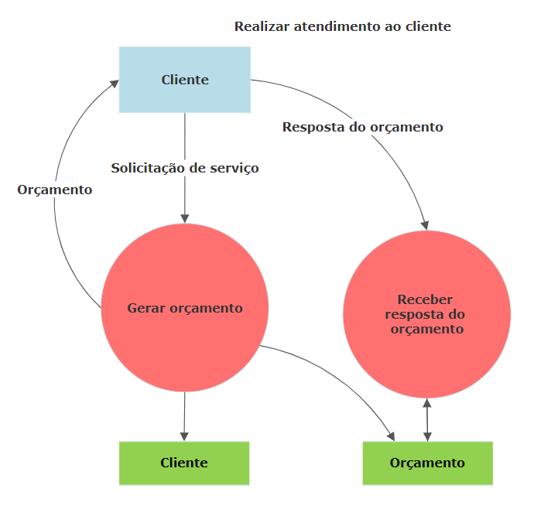
Se o cliente ainda não estiver cadastrado o atendente realiza seu cadastro, do contrário, o atendente somente atualiza os dados do cliente.

Quando o orçamento é confirmado pelo cliente, o orçamento é salvo, caso contrário, o serviço é encerrado.

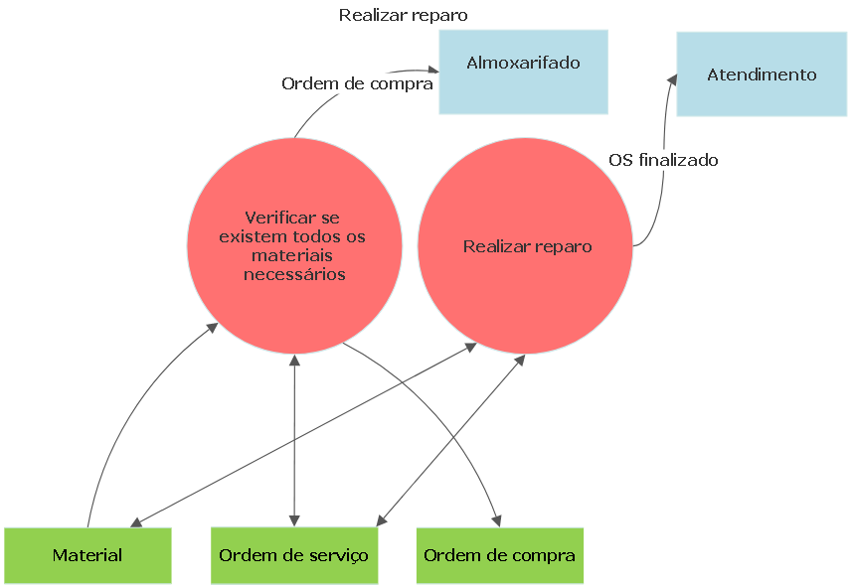
Caso os materiais necessários para realizar o reparo não estejam disponíveis, uma ordem de compra é gerada e enviada ao almoxarifado.

RN-0001: Se o cliente ainda não estiver cadastrado o atendente realiza seu cadastro, do contrário, o atendente somente atualiza os dados do cliente.

RN-0002: Quando o orçamento é confirmado pelo cliente, o orçamento é salvo, caso contrário, o serviço é encerrado.
RN-0003: Caso os materiais necessários para realizar o reparo não estejam disponíveis, uma ordem de compra é gerada e enviada ao almoxarifado.

